Hướng dẫn sử dụng sản phẩm bài tập lớn Lập Trình Mạng

Xử lí Video, Dữ liệu lớn,

Chạy Ngầm

**Sinh viên:**

Trần Công Việt (102190298)

Phạm Thành Nguyên (102190278)

Hồ Hoàng Thiện (102190290)

**Lớp học phần:** Lập Trình Mạng 19Nh10

**Link download mã nguồn:** https://drive.google.com/drive/folders/1whlVp3wyhRmH-AH6jWm1p58tpVak2zrt

## File zip gồm:

* File Readme.doc <hướng dẫn sử dụng>
* Video demo nhanh sản phẩm
* File Scripts database data.sql
* Folder UPLOAD-FINAL bao gồm:

+ Các folder cho Dynamic Web Project ( hoạt động như client)

+ Pom.xml : Chứa các thư viện sử dụng cho project được maven quản lý.

## Phát triển trên hệ điều hành: Window

**Các Tool sử dụng:** Eclipse, Mysql, Tomcat 8.5, Maven 3.6

**Mô hình sử dụng chính:** MVC trong Java Web với JSP, Servlet

**Thư viện hỗ trợ nhận dữ liệu: commons-fileupload**

## Hướng dẫn sử dụng có các phần chính:

## Hướng dẫn cài đặt

## Cài Server TomCat

## Cài Xampp

## Cài đặt và cấu hình Maven

## Hướng dẫn thực hiện

Hướng dẫn cài đặt:

* Cài đặt tomcat

Truy cập trang web <http://tomcat.apache.org/> và tải phiên bản tomcat 8.0 (có thể tải những phiên bản khác) -> Sau đó giải nén file apache-tomcat-8.0.1.zip

Mở eclipse và chọn window -> Preferences -> Server -> Runtime Enviroments

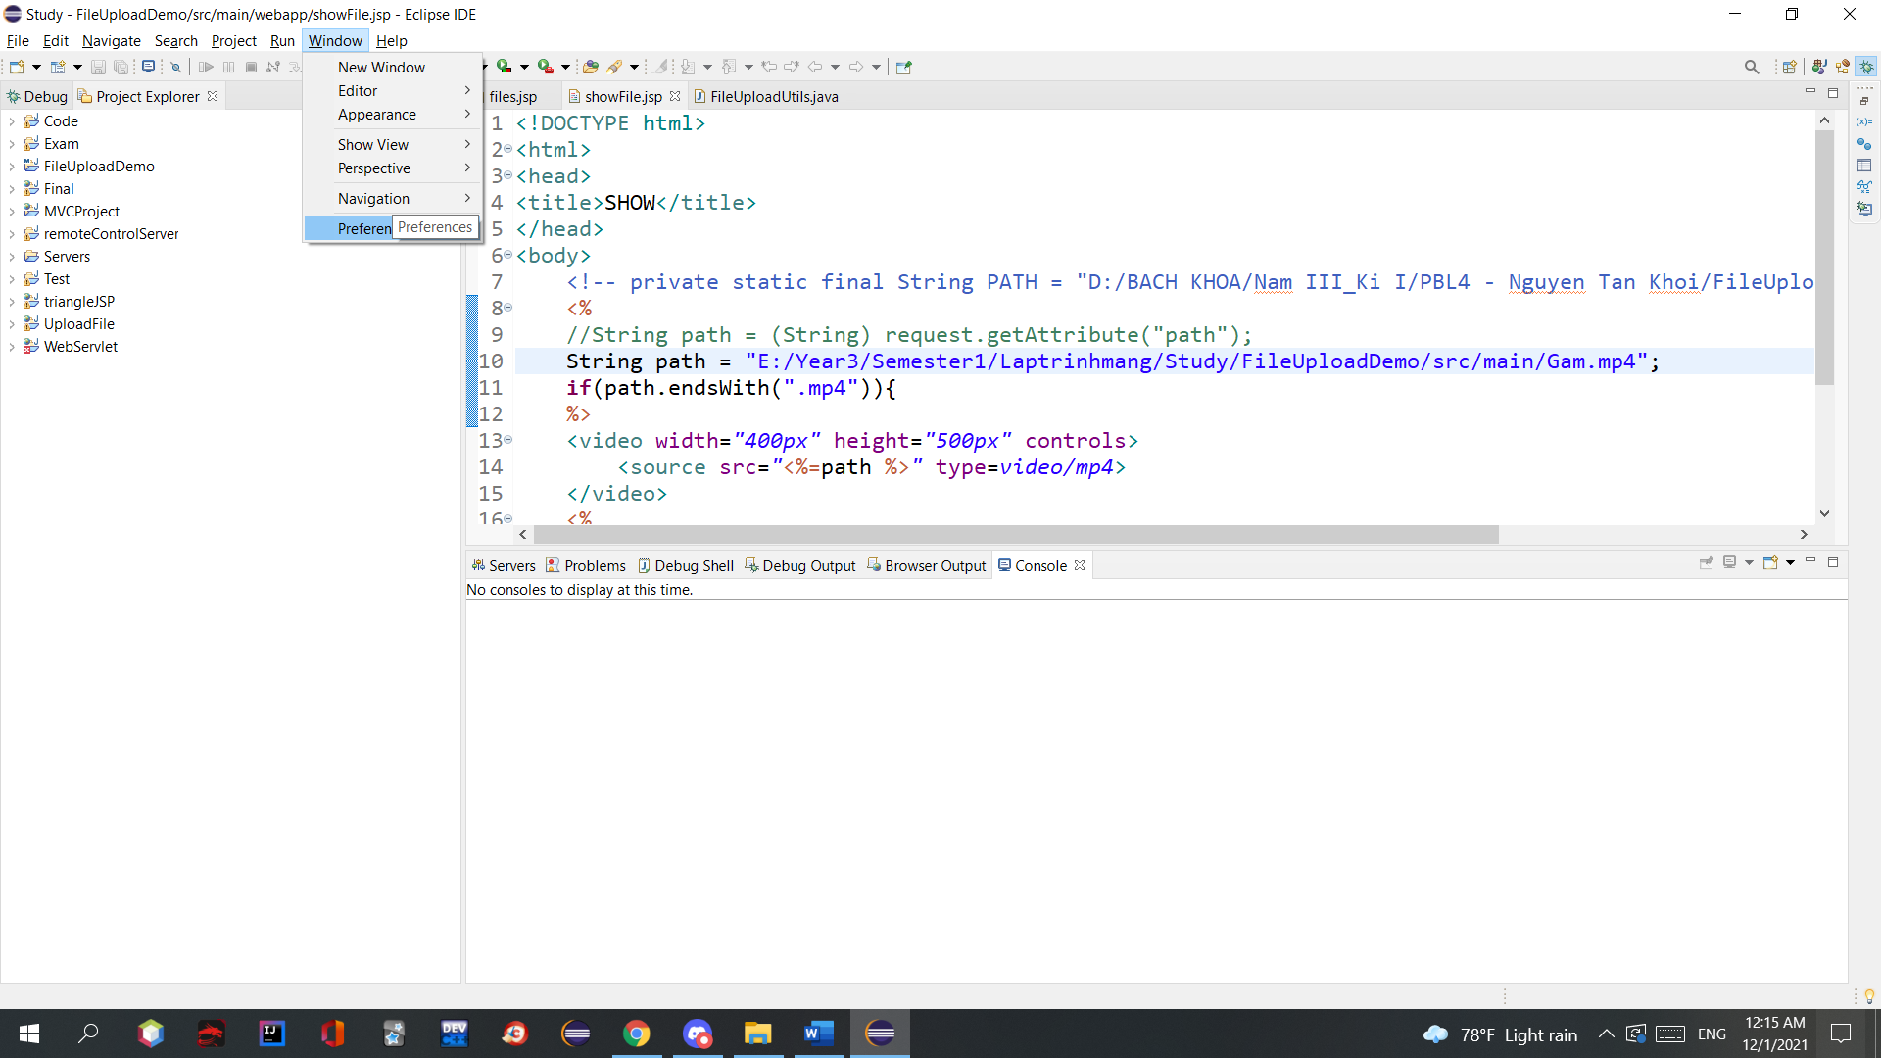

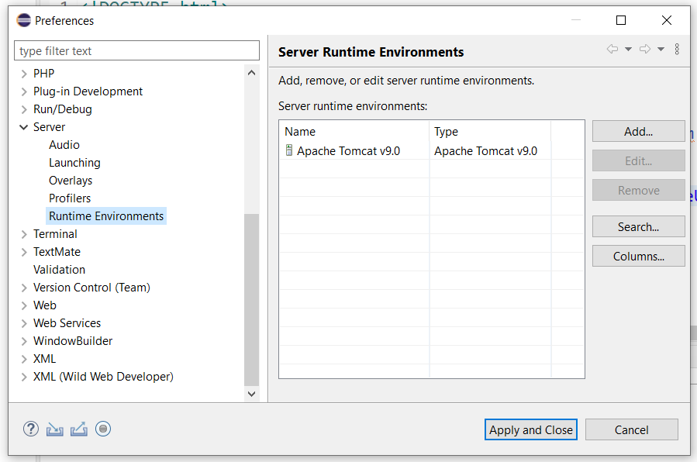

Add -> Apache Tomcat v8.0 -> next

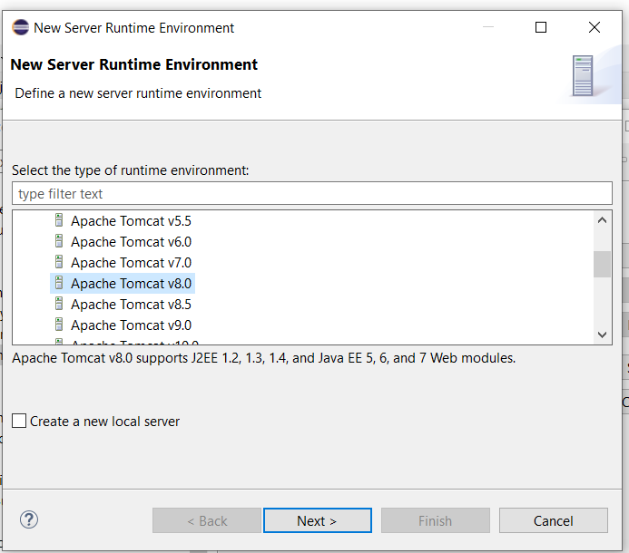

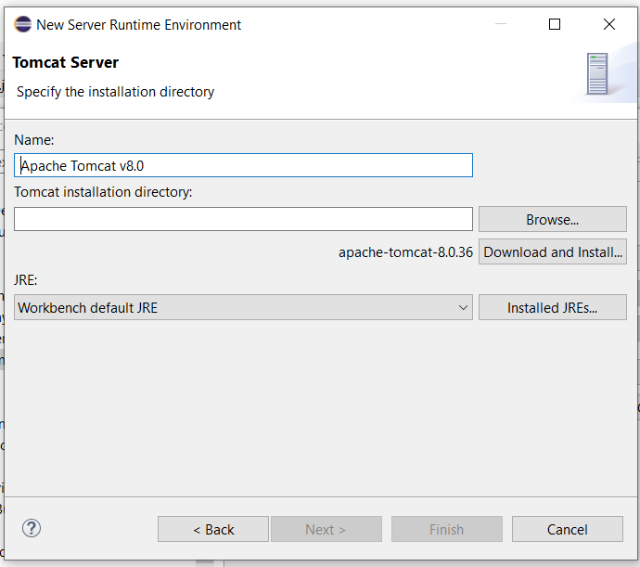

Browse -> Chọn đường dẫn đến thư mục mà ta có được sau khi giải nén file apache-tomcat-8.0.1.zip.

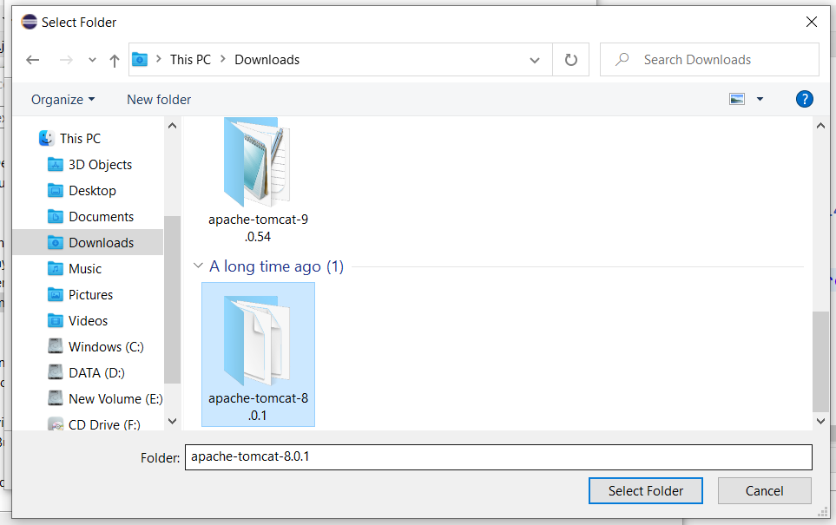Select Folder -> Finish -> Apply and close

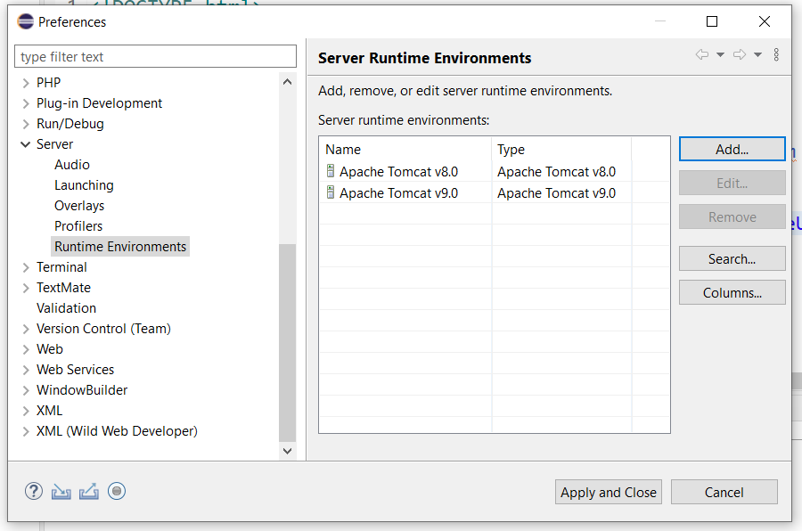

Import tomcat vào project

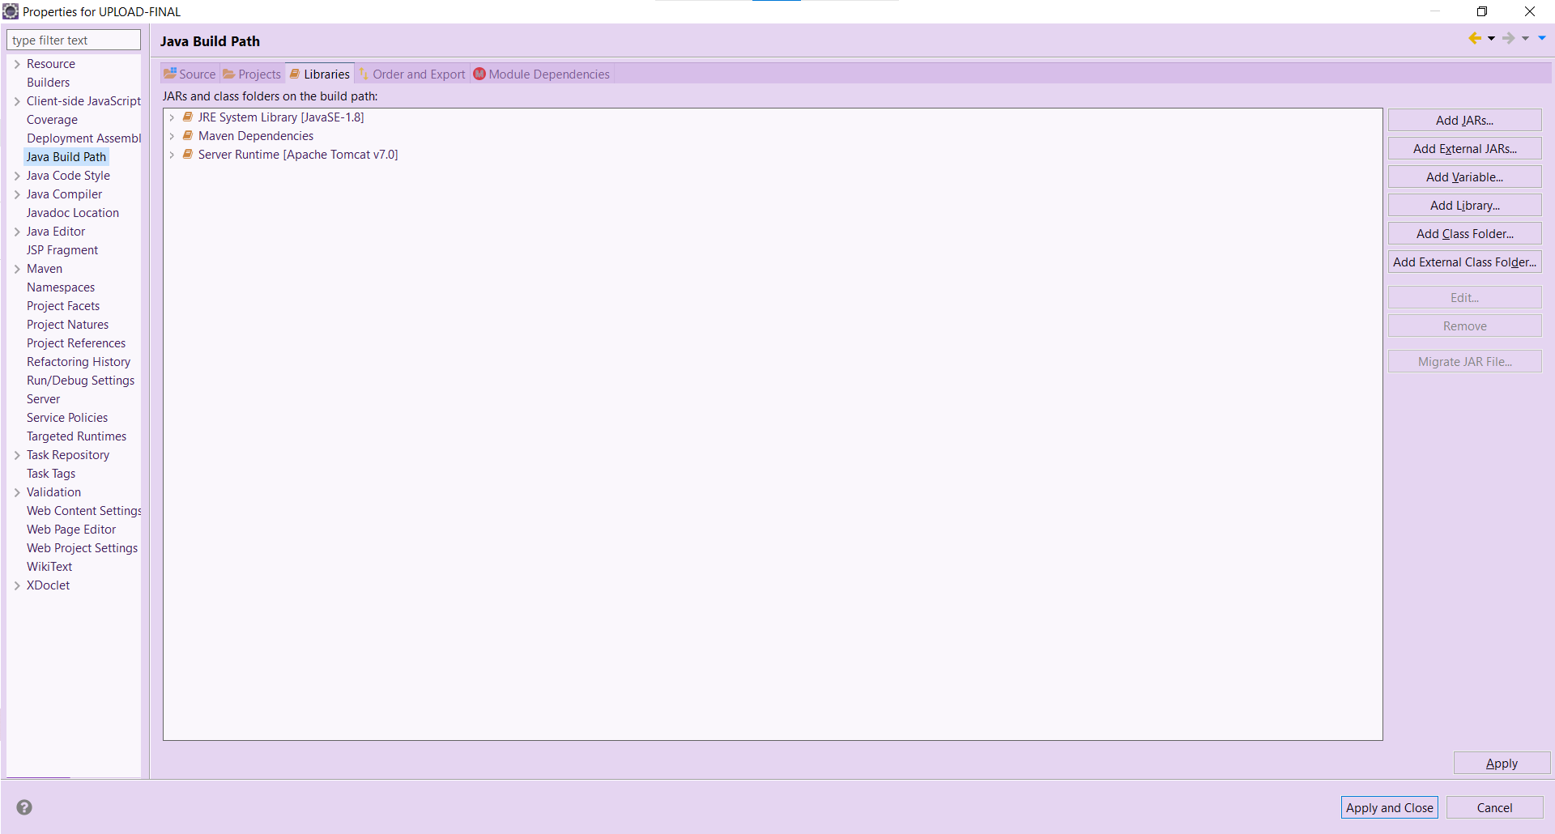

Add library cho project

Chọn FileUploadDemo -> Properties -> Project Facets

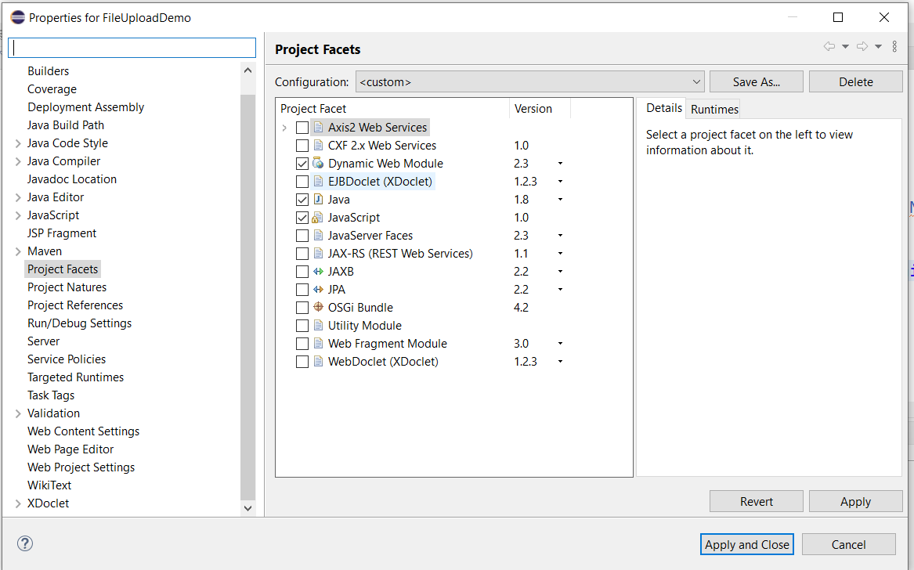

Chọn runtime -> Tick vào ô Apache Tomcat 8.0 -> Apply and close

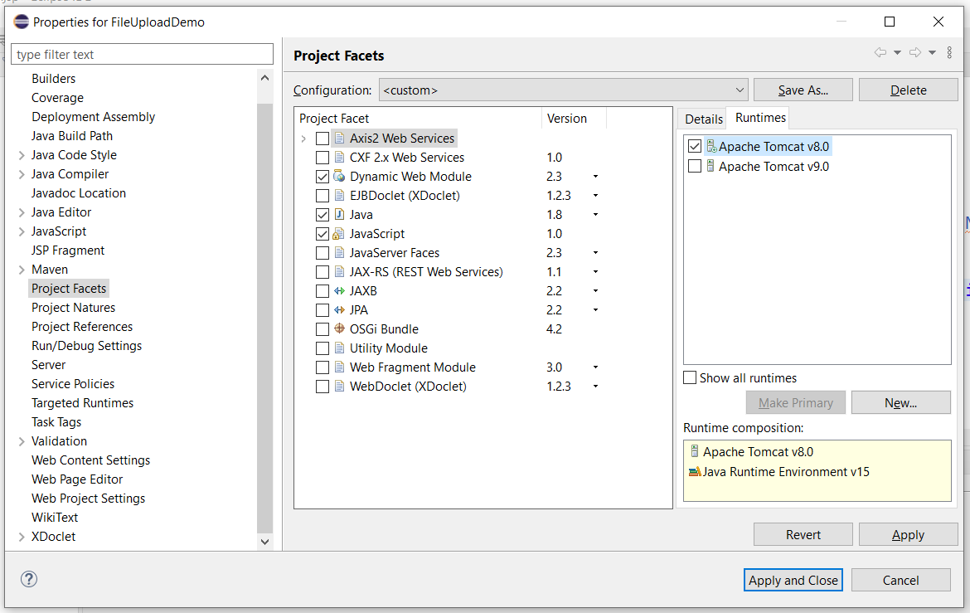

Kiểm tra:

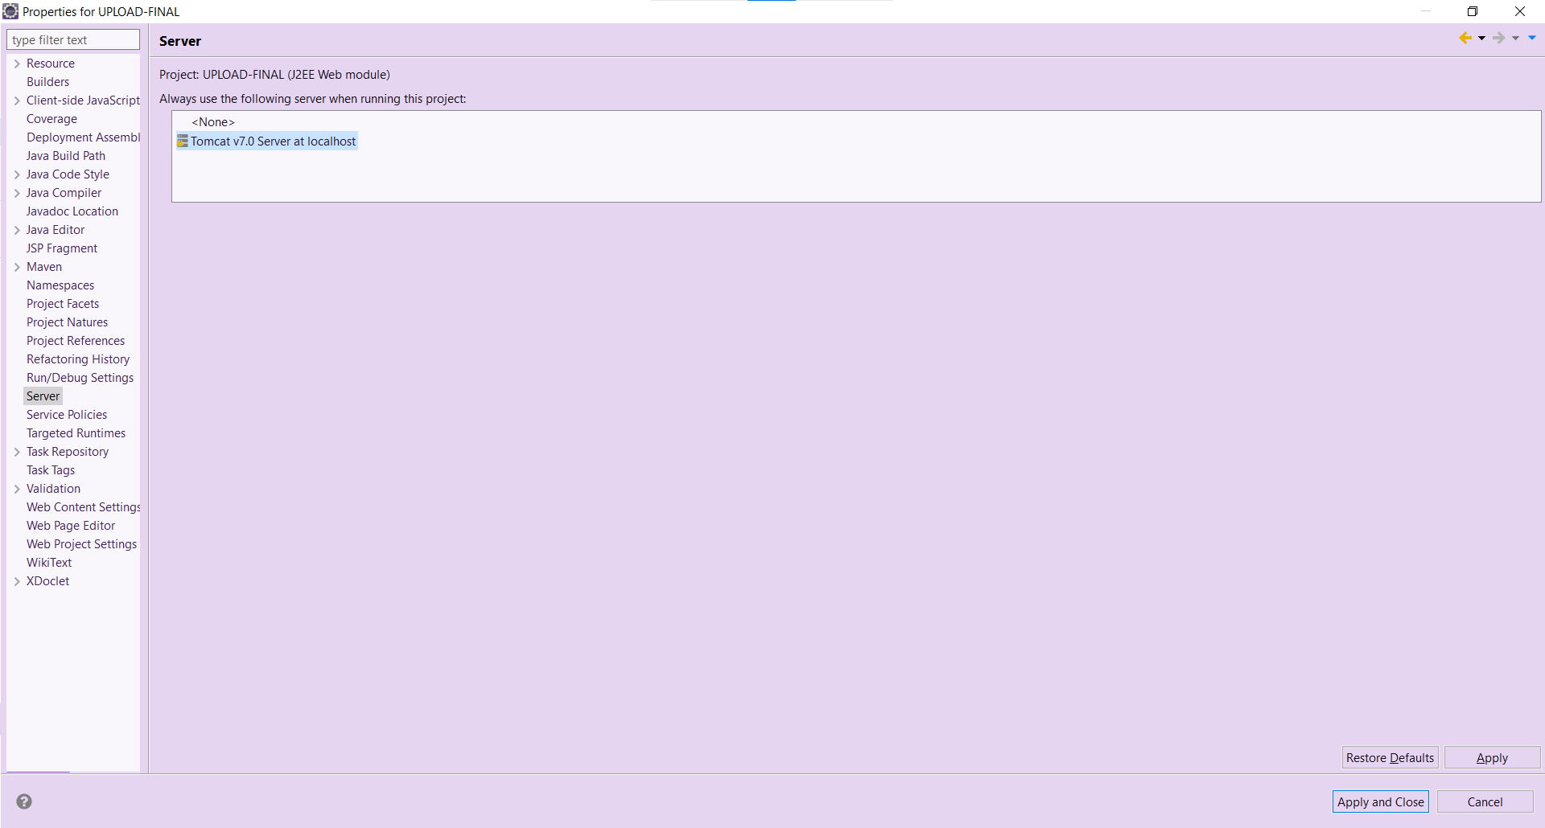

Mở ứng dụng xamp

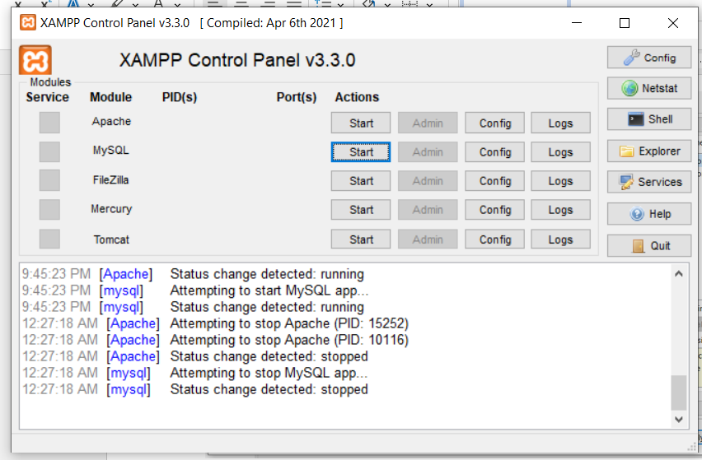

* Cài đặt và cấu hình maven:

Truy cập <https://maven.apache.org/download.cgi> và download gói apache-maven.zip bất kì

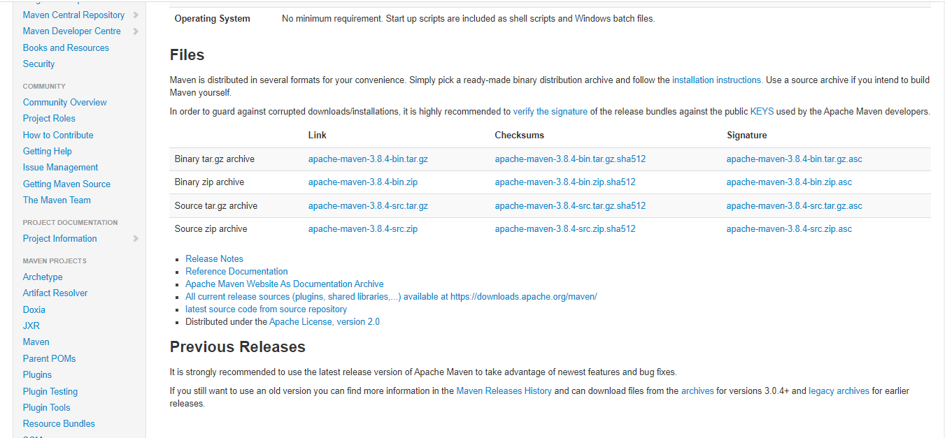

Sau khi đã download và giải nén, tiến hành cấu hình bằng cách truy cập System Properties để thiết lập biến môi trường

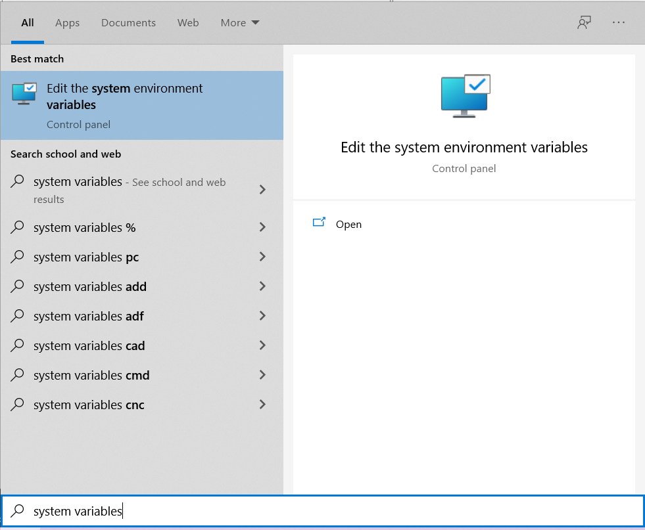

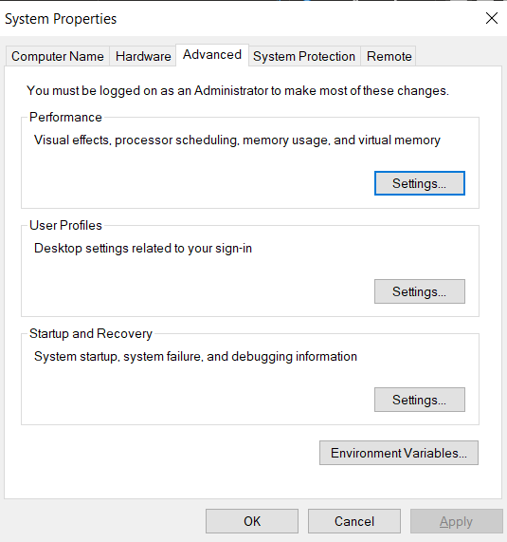

Advanced -> Environment Variables

Tạo một biến mới ở System Variables bằng cách chọn New:

Variable name = MAVEN_HOME

Variable Value = <Đường dẫn trỏ đến thư mục maven vừa giải nén (tốt hơn nên đặt một vị trí nhất định)>

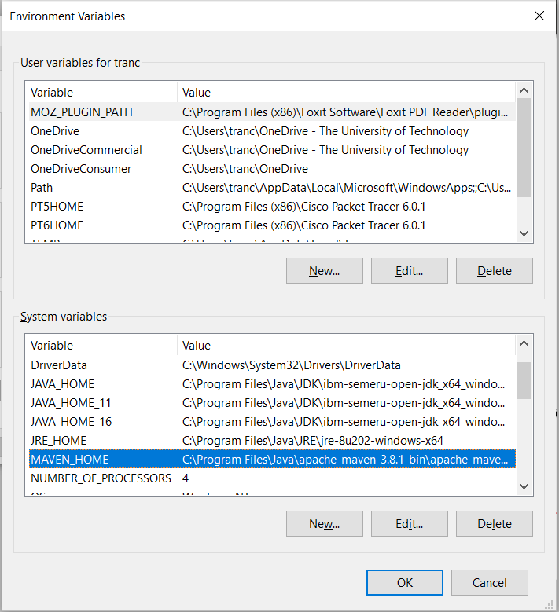

Tiếp theo chọn tìm đến Path trong System Variables chọn Edit

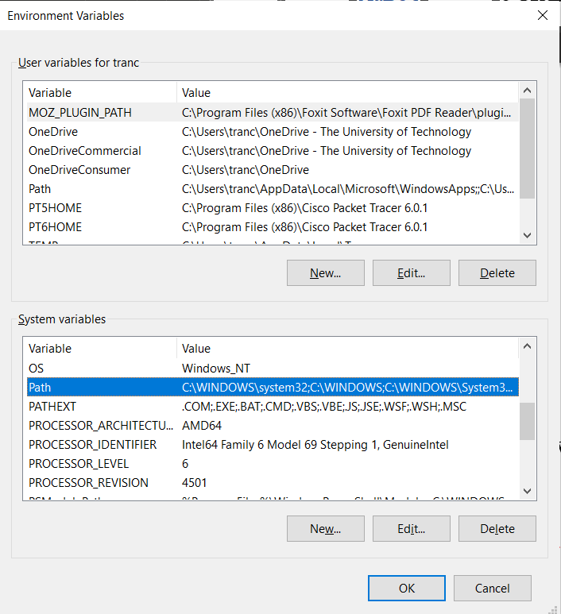

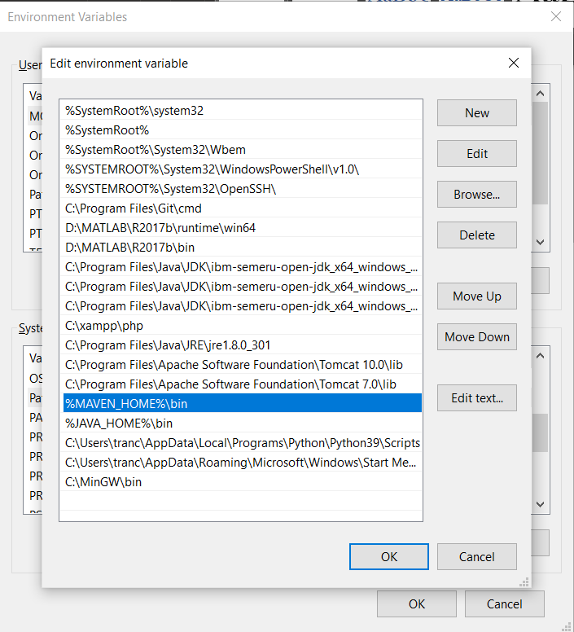

New -> %MAVEN_HOME%\bin

Sau khi cài đặt kiểm tra các biến môi trường:

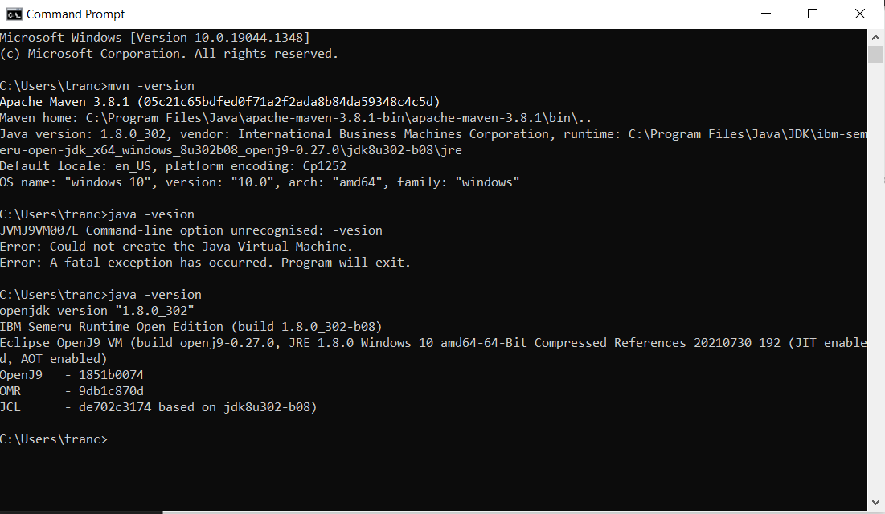

* Cài đặt Xampp

Truy cập <https://www.apachefriends.org/download.html> và download một gói xampp cho windows bất kì và tiến hành giải nén

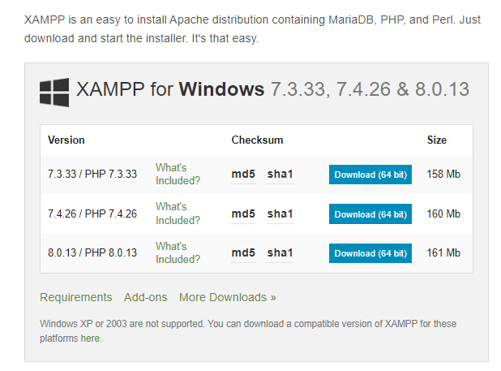

**TIẾN HÀNH THỰC HIỆN**

* Khởi động xampp start Apache(80) và MySQL(3306):

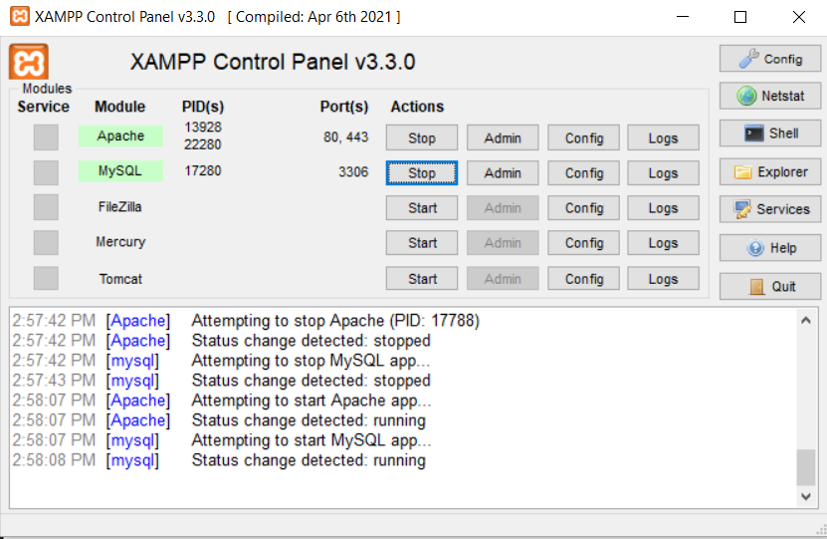

* Truy cập <http://localhost/phpmyadmin/> tiến hành import cơ sở dữ liệu cho phần mềm

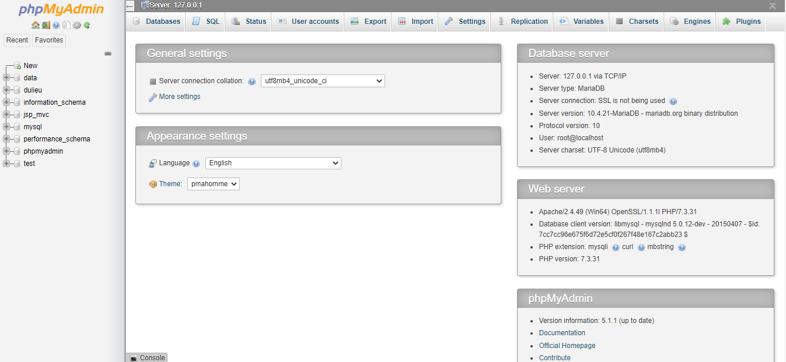

Tiến hành tạo csdl với tên tuỳ ý bằng cách new

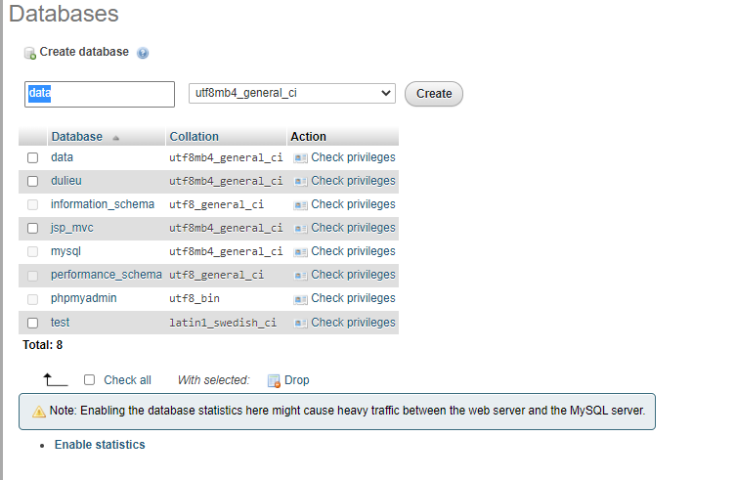

Và nhấn create. Sau đó tiến hành import table, data cho database

Import -> Choose file -> Chọn đến file data.sql đã được đính kèm trong project

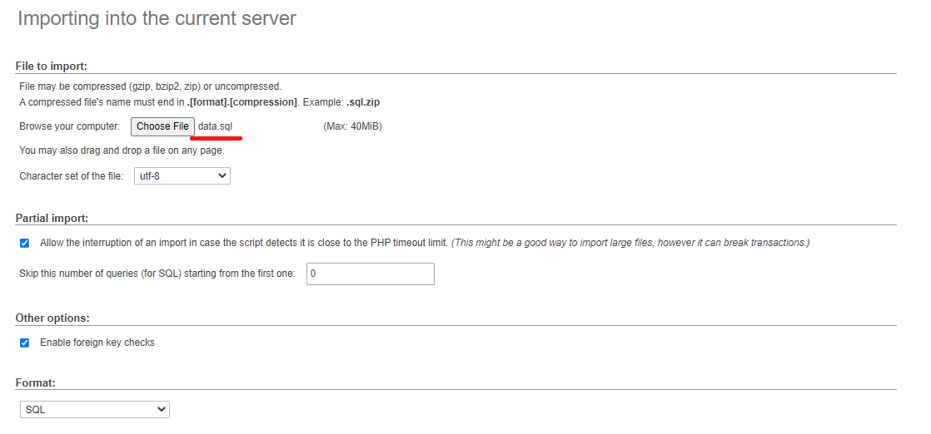

Kết quả được:

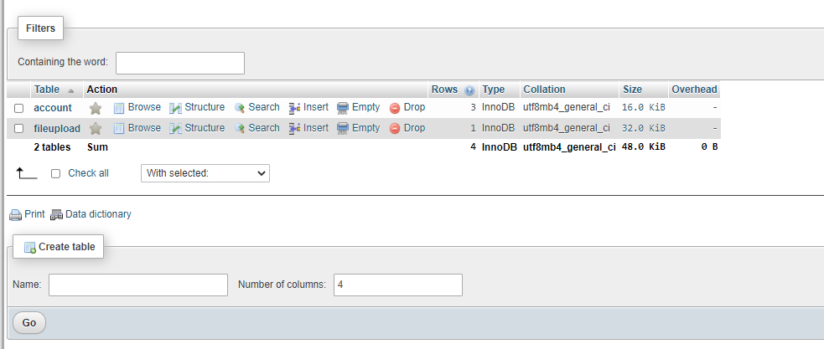

* Tiến hành khởi động Eclipse và import project

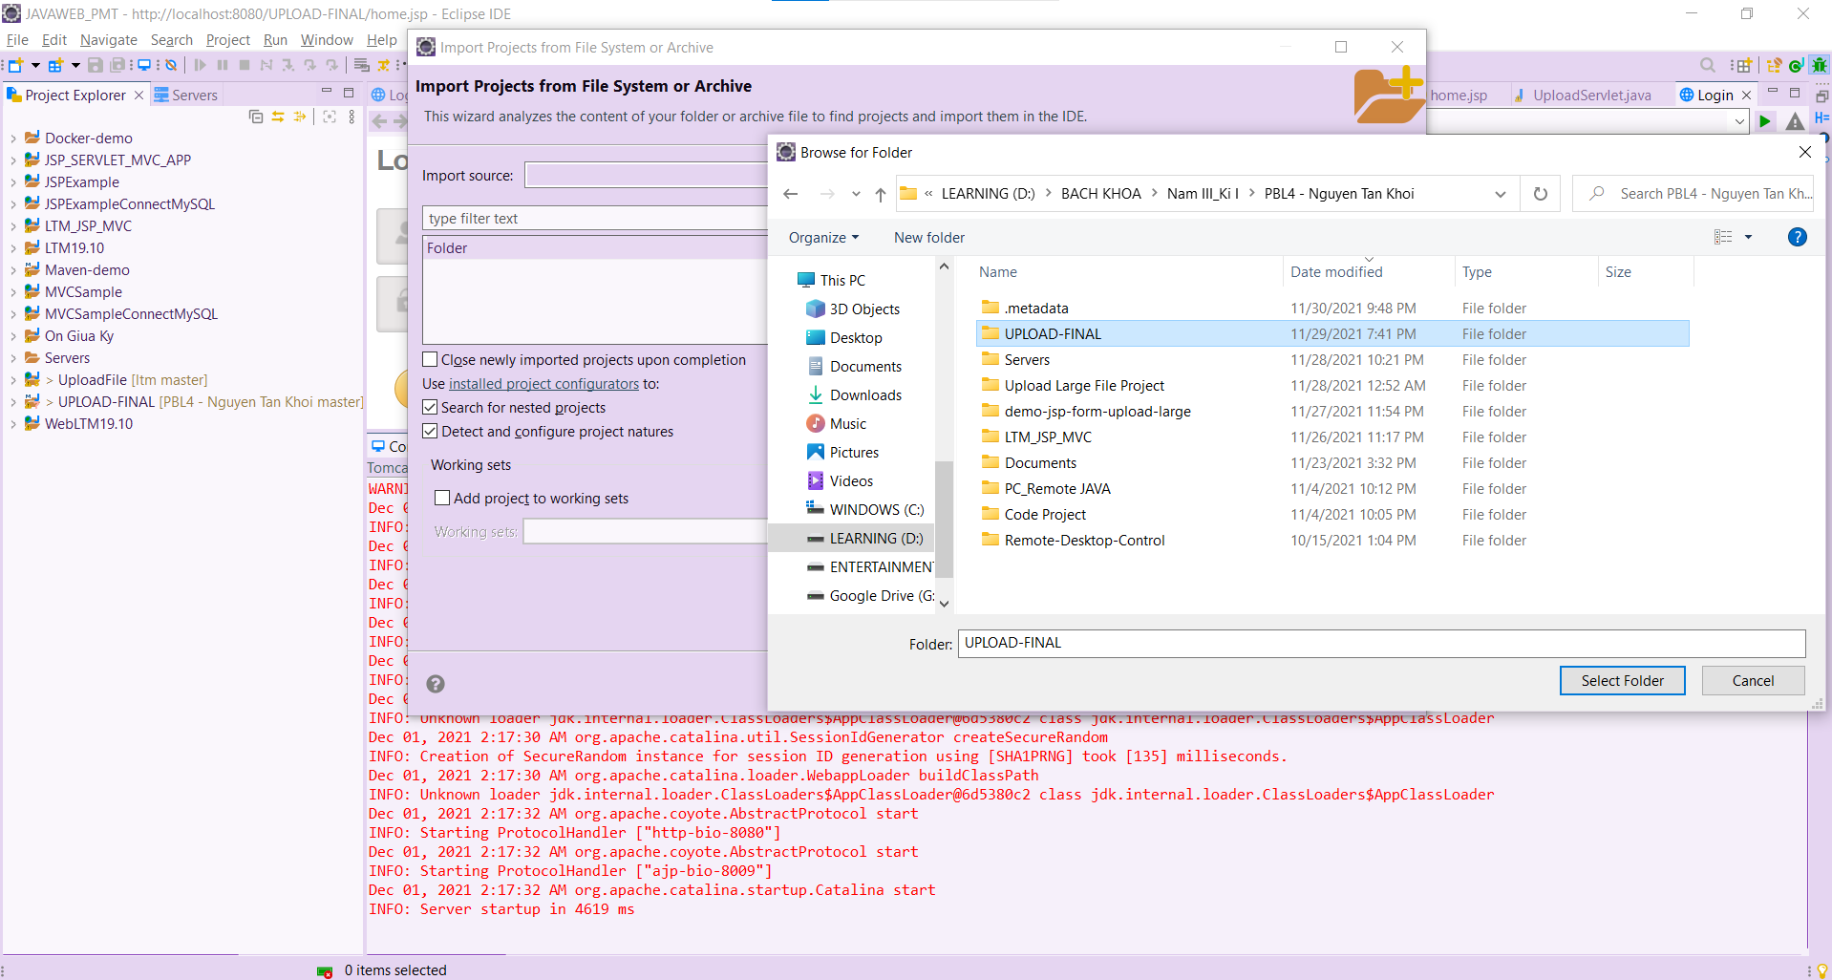

Cấu hình auto refresh cho eclipse: Windows -> Preferences -> Workspace -> Tick *refresh using native hooks and polling* và *refresh on access*

Sau đó tiến hành cấu hình tomcat, jdk, jre phù hợp như đã hướng dẫn ở trên, tiến hành run project. Vì giao diện trên trình duyện built-in trong eclipse không tối ưu hoá giao diện nên ta sẽ run trên Chrome bằng cách vào Window->Prefereces->General->Web Browser-> Tick Use External Web Browser -> Chrome

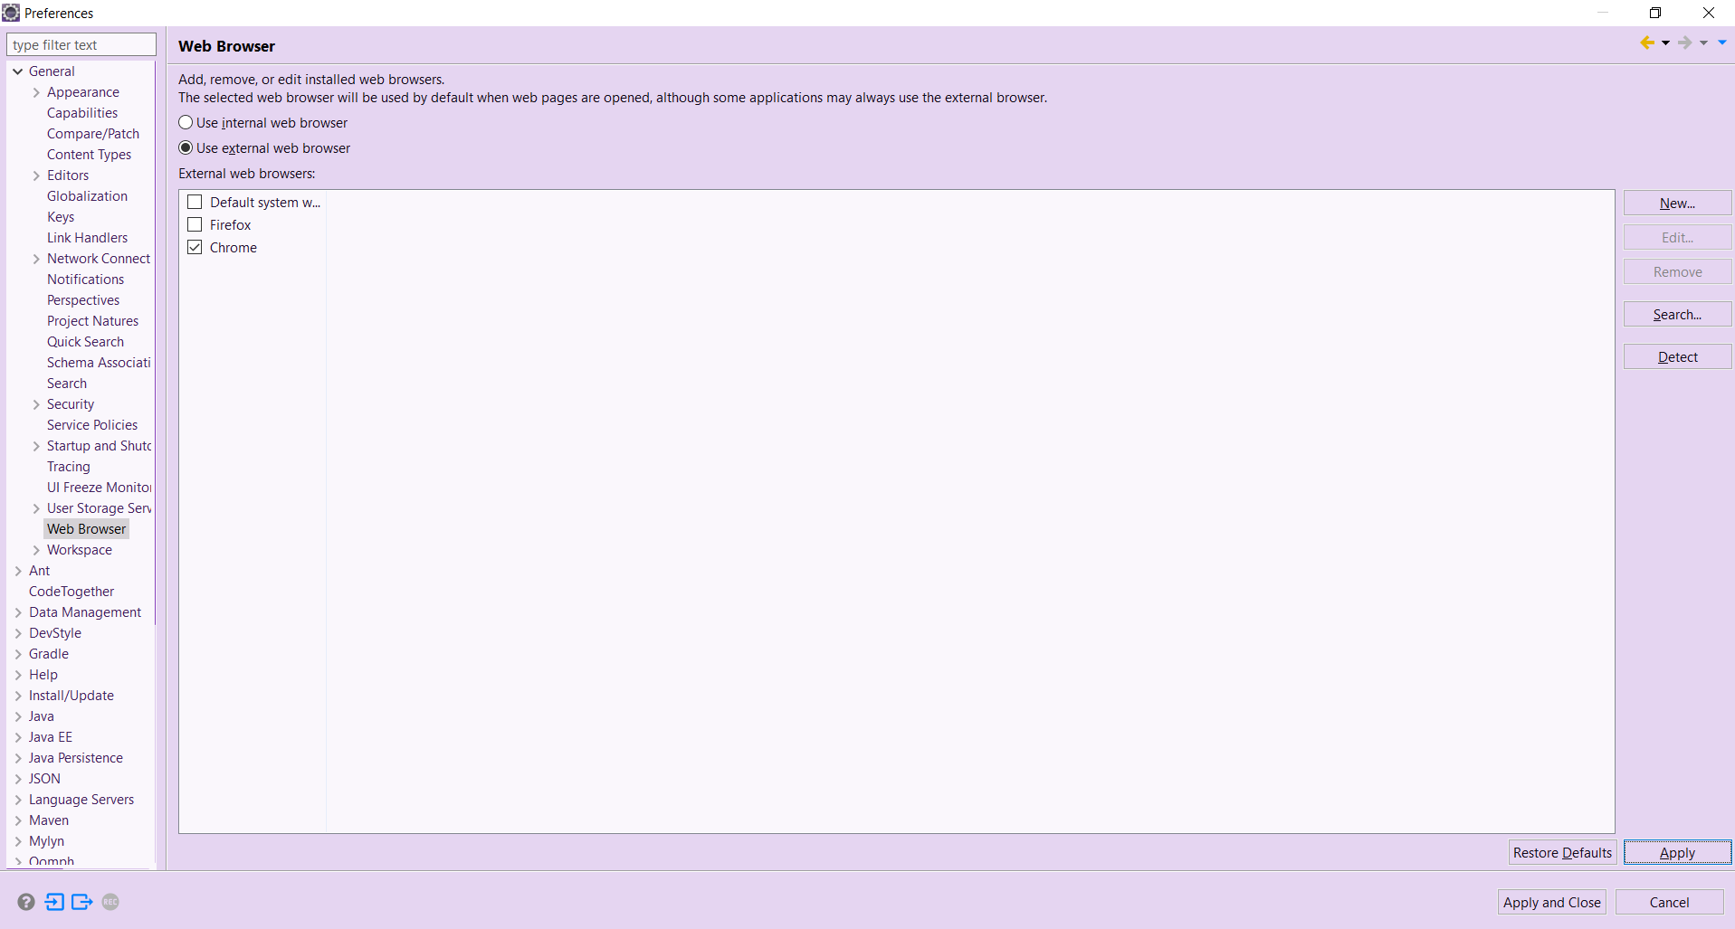

Sửa đường dẫn lưu dữ liệu vào folder main/webapp của người dùng để tiện xuất lên trình duyệt. Ta làm như sau:

Vào src/main/java/utils/FileUploadUtils.java

*Sửa lại đường dẫn PATH = <Đường dẫn đến folder Sources trong webapp của project> (Folder Sources tự tạo trong code)*

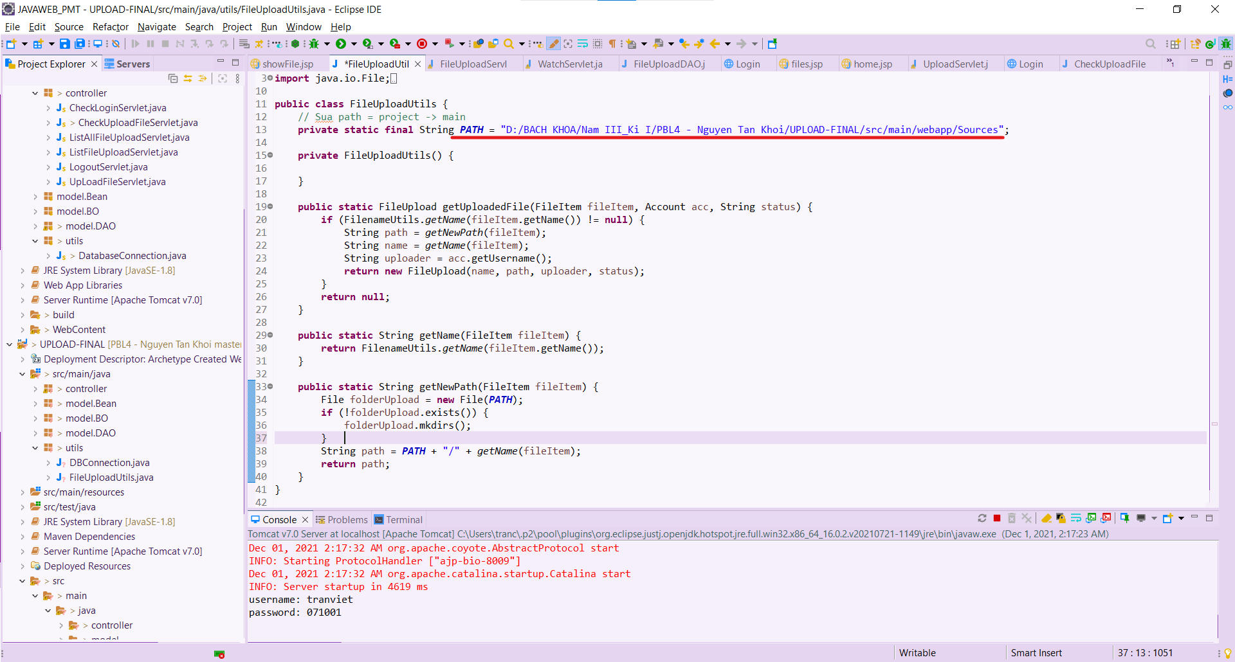

* Tiến hành chạy project

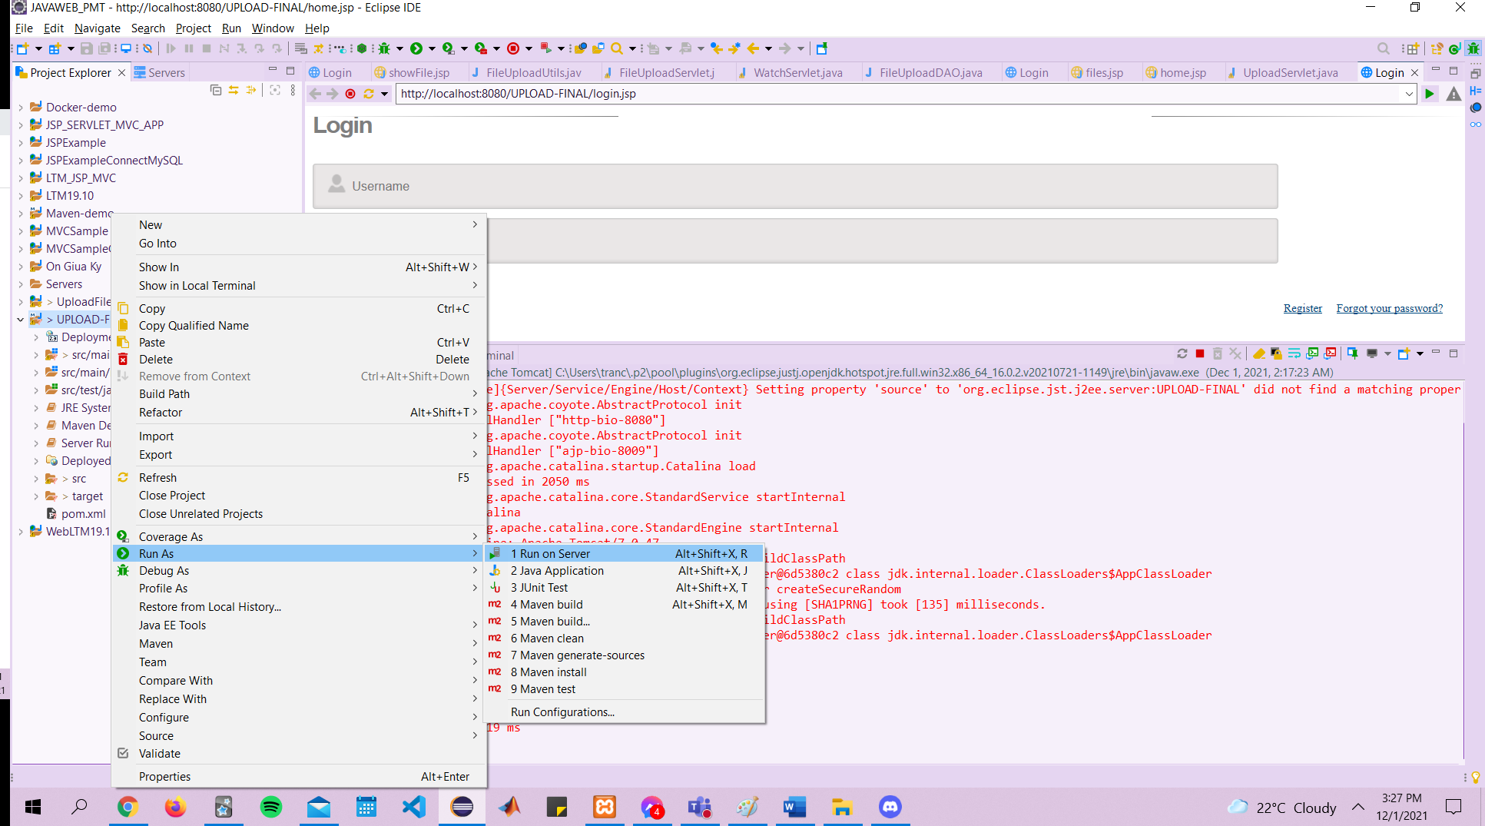

Tiến hành login theo account đã có trong database, nếu sai thì nhập ra thông báo Login Failed và nhập lại

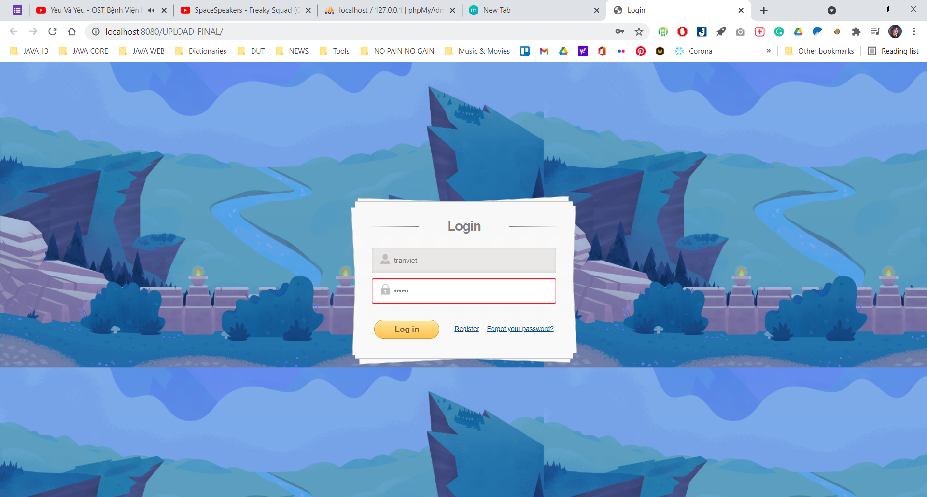

Giao diện chính

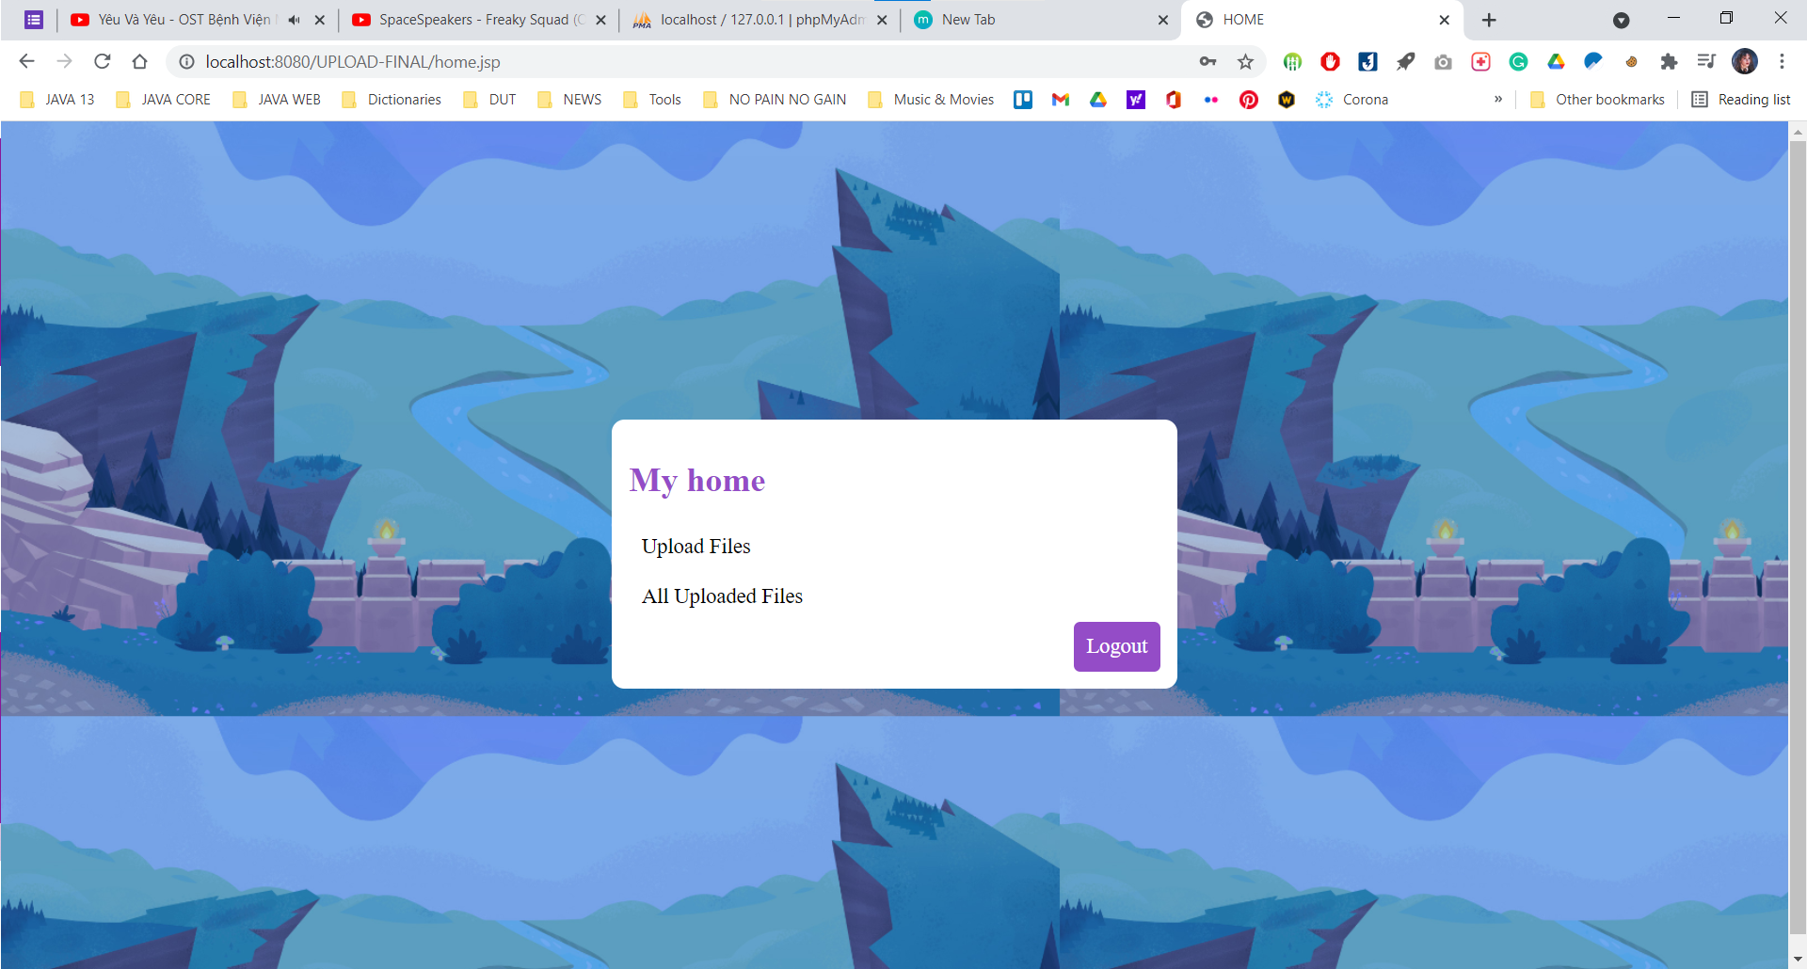

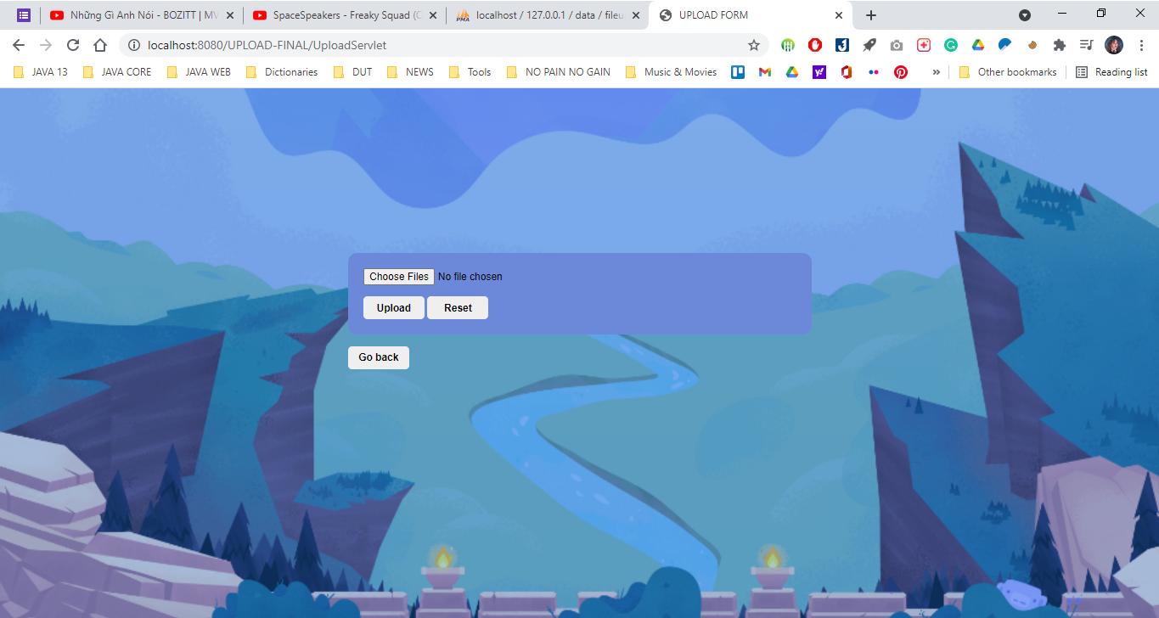

Chọn video muốn upload…

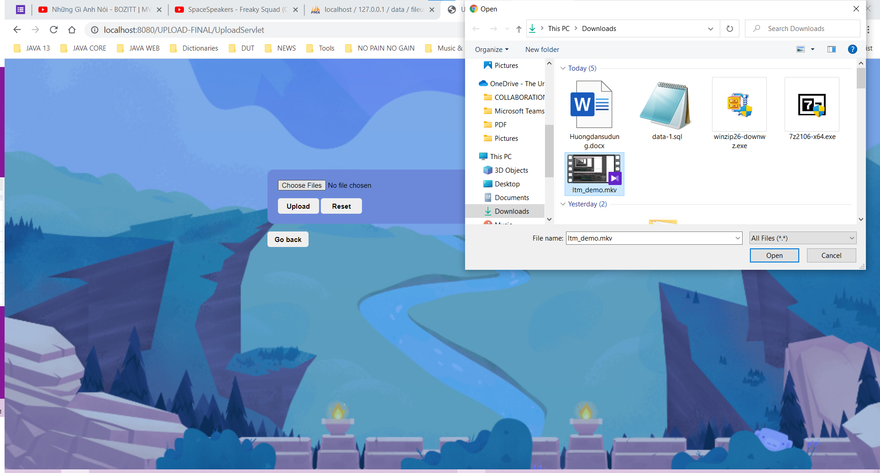

Upload xong Go Back và vào mục All Uploaded Files

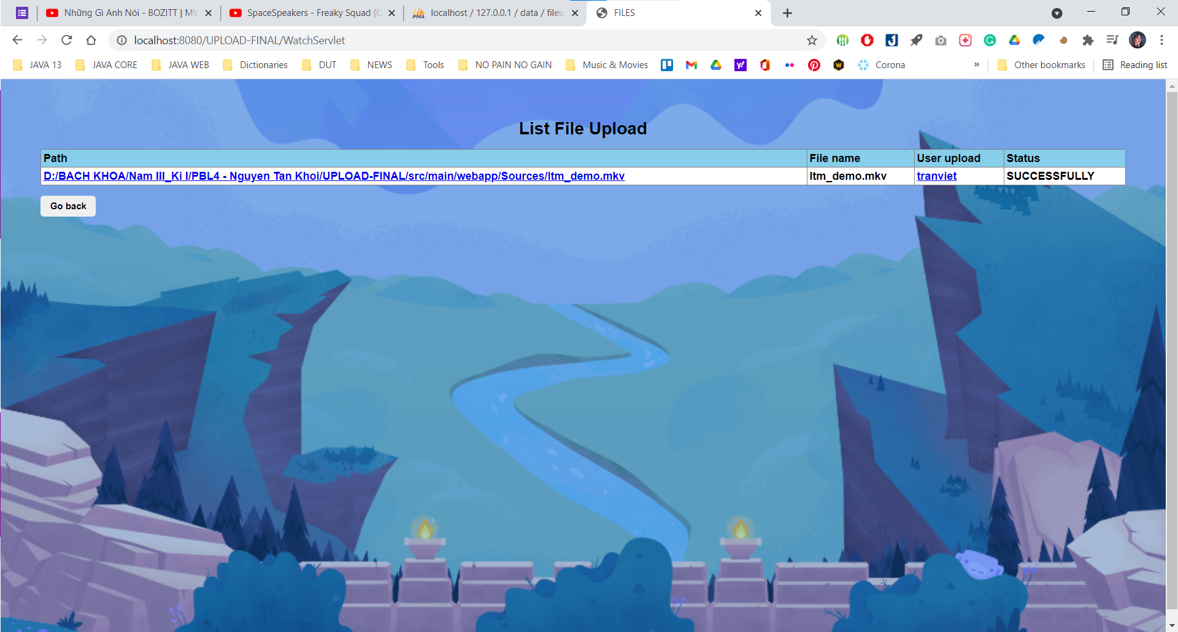

Database

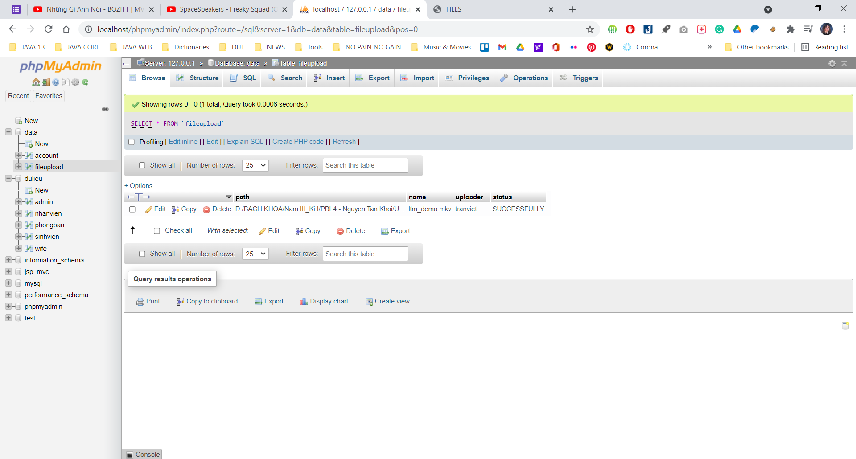

Login với người dùng khác vào xem video

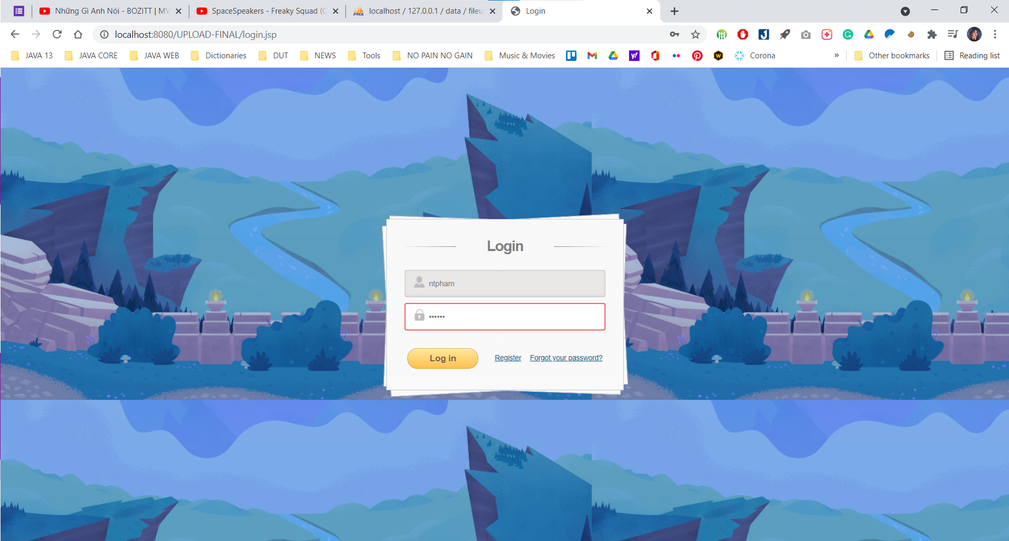

Kết quả:

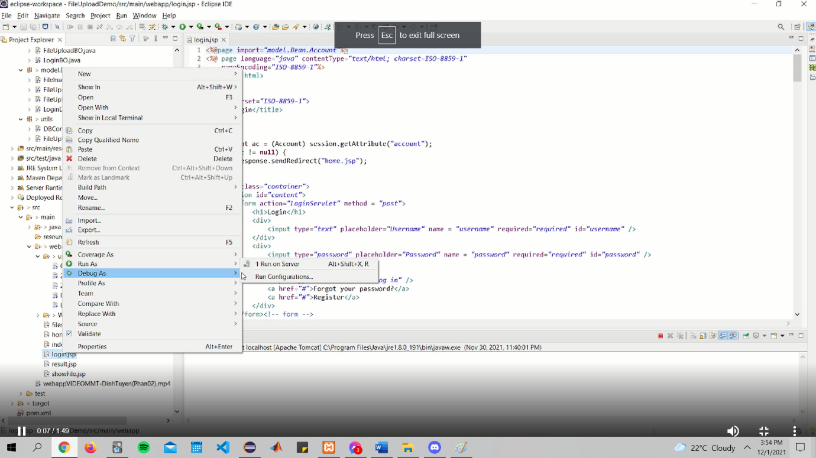

Ngoài ra còn có chức năng xem user đã đăng những video nào!!!

**HOÀN THÀNH**